Песочная игротека объединяет игры, направленные на общую релаксацию, снятие гиперактивности, формирование усидчивости и терпения, на повышение концентрации внимания, развитие логики, мышления и речи. Эти игры стабилизируют эмоциональное состояние детей, наряду с развитием тактильно-кинестетической чувствительностью и мелкой моторикой рук, учат ребенка прислушиваться к себе и проговаривать свои ощущения, что важно для развития речи, произвольного внимания и памяти. Важно, что эти игры открывают потенциальные возможности ребенка, развивая его творческий потенциал и фантазию.
Игра с песком — это естественная и доступная для каждого ребенка форма деятельности. Ребенок, в том числе с особыми потребностями в развитии, часто словами не может выразить свои переживания, страхи, и тут ему на помощь приходят игры с песком. Проигрывая взволновавшие его ситуации с помощью игрушечных фигурок, создавая картину собственного мира из песка, ребенок освобождается от напряжения. А самое главное — он приобретает бесценный опыт символического разрешения множества жизненных ситуаций.

«Песочный дождик»
Цель: снижение психофизического напряжения, развитие внимания, воображения.
Ход игры: Педагог: - «В сказочной стране может идти необычный песочный дождик и дуть песочный ветер. Это очень приятно. Вы сами можете устроить такой дождь и ветер. Смотрите, как это происходит».
Ребенок медленно, а затем быстро сыплет песок из своего кулачка в песочницу, на ладонь взрослого, на свою ладонь.
Ребенок закрывает глаза и кладет на песок ладонь с расставленными пальчиками, взрослый сыплет песок на какой-либо палец, а ребенок называет этот палец. Затем они меняются ролями.
«Кто по стёжечке идет»
Цель: развитие тактильной чувствительности, воображения, мелкой моторики.
Ход игры:
«Идут медвежата» — ребенок кулачками и ладонями с силой надавливает на песок.
«Прыгают зайцы» — кончиками пальцев ребенок ударяет по поверхности песка, двигаясь в разных направлениях.

«Ползут змейки» — ребенок расслабленными/напряженными пальцами рук делает поверхность песка волнистой (в разных направлениях).
«Бегут жучки-паучки» — ребенок двигает всеми пальцами, имитируя движение насекомых (можно полностью погружать руки в песок, встречаясь под песком руками друг с другом — «жучки здороваются»).
«Кроказябла» — дети оставляют на песке самые разнообразные следы, придумывают название для фантастического животного, которое оставило такие следы (впоследствии это животное можно нарисовать и сделать его жителем песочной страны).
«Секретные задания кротов»
Цель: развитие тактильной чувствительности, воображения, внимания, мелкой моторики.
Ход игры: Педагог: Сегодня наши руки могут превращаться в кротов. Вот так. (Взрослый взмахивает руками и складывает их «уточкой», показывая ребенку нарисованные на костяшках пальцев глаза, нос и два зуба.) Хочешь превратить свои ручки в кротов? Надо помочь моему кроту выполнить важное секретное задание под землей. (По желанию ребенка взрослый аккуратно рисует нос и глазки на костяшках его
пальцев). Погружаемся в песок? Смотри и делай, как мой крот.
Взрослый погружает одну руку в песок, шевелит ею под песком (обращает внимание ребенка на изменения поверхности песка), а затем осторожно раскапывает каждый палец. Затем то же самое проделывает ребенок. После этого они раскапывают руки друг друга (можно дуть на песок, использовать перышко, палочки, кисточки).
Вариант: все действия осуществлять с закрытыми глазами — искать в песке пальцы друг друга, пожимать их (кроты здороваются ласково или с силой пожимают друг другу лапки).
«Отпечатки»
Цель: развитие тактильной чувствительности, зрительного восприятия, произвольного поведения мелкой моторики, ориентировки в пространстве.
Ход игры:
Педагог и ребенок по очереди делают отпечатки на песке. Затем ребенок по словесной инструкции или по нарисован-ному взрослым плану изготавливает серию отпечатков, комментируя процесс.
В таких играх можно использовать задания на классификацию предметов, например только геометрические формы, только животные или только морские обитатели.

«Песочные строители»
Цель: развитие восприятия, пространственных представлений, слуховой и зрительной памяти.
Ход игры: Педагог: «Жители песочной страны просят тебя помочь им построить домики. Для начала нам надо наметить на песке, где будет строиться тот или иной дом. Например, колобок любит только дома круглой формы, волк — только прямоугольной, а лиса хочет жить в квадратном доме. Помоги обитателям песочницы».
- «В верхнем правом углу будет жить лиса. Выбери нужную формочку и сделай отпечаток». Ребенок расселяет всех жителей песочницы.
Игру можно также усложнить путем введения большего количества персонажей, расселения игрушек по нарисованному взрослым плану.

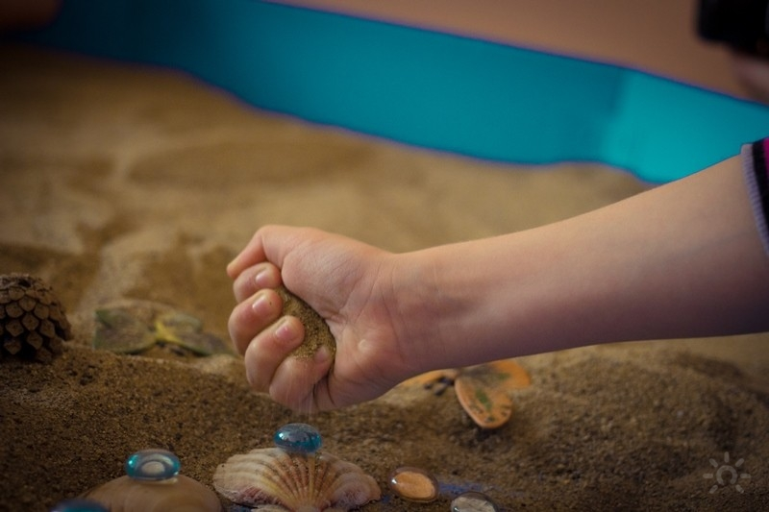

«ВОЛШЕБНЫЙ ПЕСОК»

Разработала
Учитель-дефектолог
ГАУСО АО «Малиновский СРЦ»
Н.А. Юрченко
2021

